简号 J1⑧36：残简（愿予使者）

来源出处
里耶古城一号井第八层出土，原整理号 8-36。
释文、注释：《里耶秦简牍校释》第一卷，第 37 页。
图版、单字字形：秦簡字形庫（www.kaom.net）《里耶1》。

图片
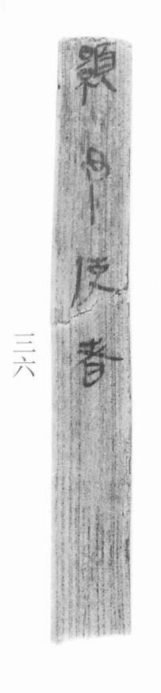
图1 里耶秦简 8-36 实物照片。出处：秦簡字形庫（www.kaom.net）《里耶1》图版。
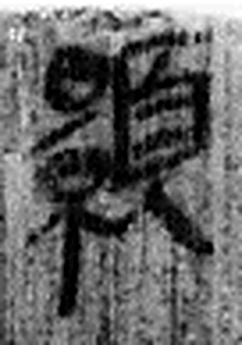 𩕾（願） 《说文解字》未收此字。
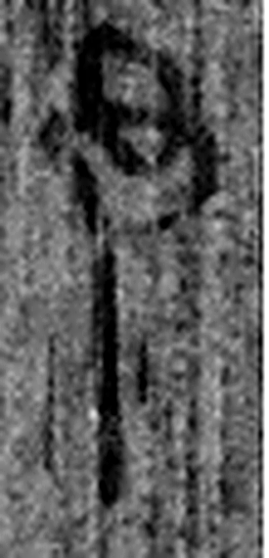 予 推予也。象相予之形。凡予之屬皆从予。（《说文解字》卷四·予部）
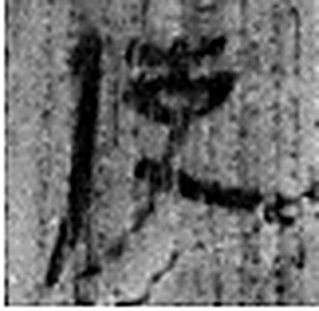 使 伶也。从人吏聲。（《说文解字》卷八·人部）
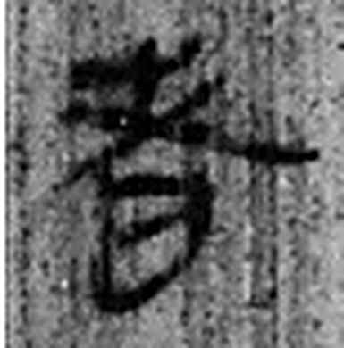 者 別事詞也。从𪞶纺聲。纺，古文旅字。（《说文解字》卷四·𪞶部）
图2 8-36 逐字字形与本义（共 4 字，按原简文字序）。字形出处：秦簡字形庫（www.kaom.net）《里耶1》；本义出处：《说文解字》大徐本。

释文
𩕾（愿）予使者^{［1］}。〼8-36

文字
以下照录《里耶秦简牍校释》第一卷注文。
[1] 使者，奉命出使的人。《秦律十八种·传食律》178-179号简：“御史卒人使者，食稗米半斗，酱驷（四）分升一，采（菜）羹，给之韭葱。其有爵者，自官士大夫以上，爵食之。使者之从者，食䊪（粝）米半斗；仆，少半斗。”

书法
窄简一行，字小而匀。（据图1）

简牍形制
残简，单面书写。（据图1）

书写方式
墨色中等。（据图1）

美育价值
「使者」是出使的人，一句供给的请求。

